**Конспект занятия по ознакомлению с окружающим миром для детей 2-3 лет. 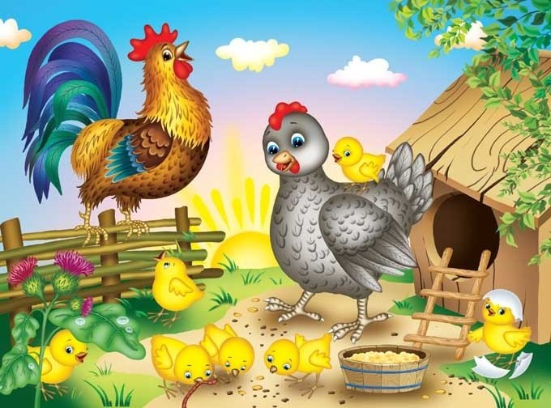 «Петушок с семьёй»**

**Программные задачи:**

**Образовательные**Формировать умение отвечать на вопросы и интерес к художественной литературе.  
Закрепить умение различать величины «большой - маленький».  
Учить произносить звукоподражательные слова с разной силой голоса (тихо-громко).  
Продолжать учить детей определять количество словами «один-много».  
Учить детей сооружать коллективную постройку по показу взрослого.  
**Развивающие:**Развивать умение различать и называть основные цвета: красный, зеленый, желтый,  
Развивать навыки мыслительной деятельности.  
Развивать умение внимательно слушать произведение.   
Развивать речь. Активизировать словарь (один, много).  
Побуждать детей отвечать на вопросы.  
**Воспитательные***:*  
Воспитывать аккуратность при выполнении работы.   
Воспитывать доброе отношение к животным.  
**Образовательные области**: Социально – коммуникативное развитие, познавательное развитие, речевое развитие, художественно – эстетическое развитие, физическое развитие.

**Словарь**: красный, желтый, зеленый, птичий двор.  
Звукопроизношение: ку-ка-ре-ку, ко-ко-ко, пи-пи-пи.

**Предварительная работа:** познакомить детей с домашними птицами, рассматривание иллюстраций с изображением птиц, беседа о домашних птицах. Чтение стихов, рассказов; разучивание потешек, дидактическая игра «Кто, как кричит».  
**Материал:** силуэты домашних птиц или игрушки: петушок, курочка, цыплята; конструктор для постройки забора, картинка с изображением птичьего двора.

**Ход занятия.**

**Воспитатель**: Ребятки все внимательно послушайте меня. Сегодня я предлагаю вам пойти в гости на птичий двор. Птичий двор - это место, где живут домашние птицы. **Воспитатель** показывает детям картинку с изображением птичьего двора. Дети внимательно рассматривают её. Сейчас я вам расскажу сказку «Петушок с семьей», а вы послушайте и скажите, о ком эта сказка. ( Воспитатель читает рассказ К.Д Ушинского «Петушок с семьёй»)  
**Дети**: о петушке.  
**Воспитатель:** Молодцы. Да, петушок живет на птичьем дворе. А давайте вспомним, кто еще из домашних птиц там живет.  
**Дети:** Куры, цыплята, утки, гуси.  
**Воспитатель:** Правильно, молодцы, давайте пойдем и посмотрим наш птичий двор.   
Смотрите, какой он красивый. Куда ребятки мы пришли?  
**Дети**: На птичий двор.  
**Воспитатель**: Правильно. Ребята, посмотрите, а кто сегодня гуляет на птичьем дворе.  
**Дети**: Петушок, курочка, цыплята.  
Воспитатель: Ребятки, посмотрите, какой петушок красивый. А какого цвета гребешок?   
**Дети**: Красного.  
**Воспитатель**: Правильно. А давайте вспомним про петушка потешку.   
  
Петушок, петушок

Золотой гребешок,

Масляна головушка,

Шелкова бородушка,

Что ты рано встаёшь,

Голосисто поёшь,

Деткам спать не даёшь.

**Воспитатель:** Молодцы детки, а как поет петушок?  
**Дети:** «Ку-ка-ре-ку» ( тихо-громко).  
Звучит стук в дверь. Входит Курочка.  
**Воспитатель**: Ребятки, посмотрите, кто к нам пришел?  
**Дети**: Курочка.  
**Воспитатель**: Правильно, какой красивый у курочки платочек. А какого он цвета?  
**Дети:** Зеленого.  
**Воспитатель:** Правильно. А как курочка зовёт цыпляток?  
**Дети:** Ко-ко-ко (тихо-громко)  
**Воспитатель:** Послушайте одну загадку: «Явился в желтой шубке, прощайте две скорлупки.» Кто это?  
**Дети**: Цыплята.  
**Воспитатель:** Правильно, а посмотрите какие они красивые. А какого цвета у них пушок?  
**Дети:** Желтого.  
**Воспитатель:** Правильно, а как они пищат?  
**Дети**: Пи-пи-пи (тихо-громко).  
**Воспитатель**: Ребятки, а что любят кушать петушок, курочка и цыплятки?  
**Дети:** Зернышки, семечки, хлебушек.  
**Воспитатель**: Дети, я сегодня приготовила тарелочки для угощения нашим птицам. Одна тарелка большая, красного цвета; другая маленькая - зеленого цвета. Ребятки, а петушок у нас большой или маленький? (большой).  
**Воспитатель**: А какого цвета гребешок? (красного)  
Значит какую тарелочку поставим для угощения  
петушку?  
**Дети**: Большую, красную.  
**Воспитатель**: Правильно. А у курочки платочек какого цвета? (зеленого). Значит тарелочку поставим?  
**Дети:** зеленую.  
**Воспитатель:** Правильно. Ребятки, а цыплята у нас какие: большие или маленькие? (маленькие) А цыплята какого цвета? (желтого) Значит и тарелочка какая должна быть?  
**Дети**: желтая.  
**Воспитатель**: Правильно. А какие по форме тарелки?  
**Дети:** Круглые.  
**Воспитатель**: А сейчас мы насыплем в тарелочки зерна.  
 Дети ставят все тарелочки.  
**Воспитатель**: Пусть наши друзья зернышки клюют, а я предлагаю вам сделать зарядку. 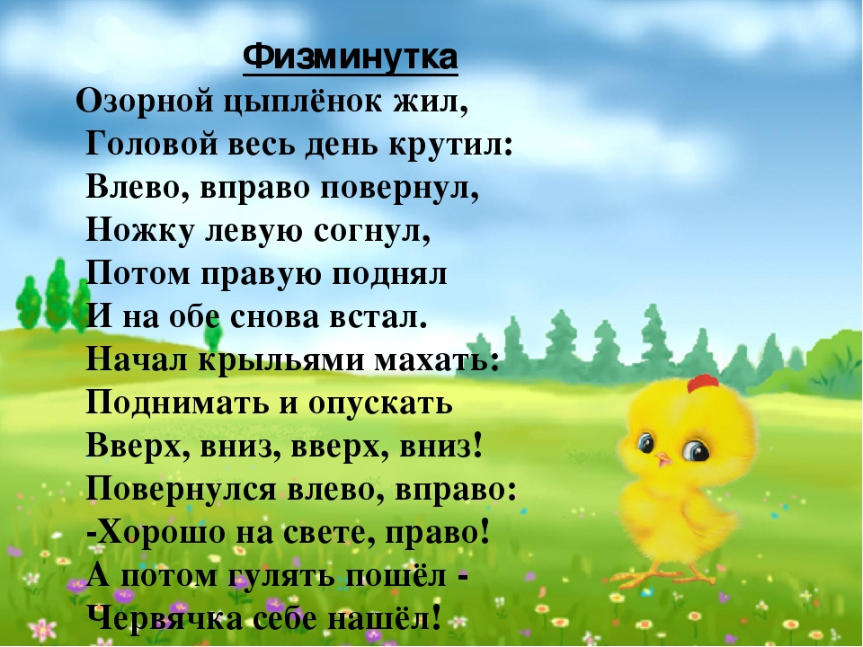  
.  
**Воспитатель:** Ребятки, нас с вами курочка зовет и хочет нам что-то сказать.  
**Курочка:** Ко-ко-ко, ребятки, на птичьем дворе в заборе дыра и я боюсь за своих цыплят. Лиса ходит рядом и может залезть во двор. Помогите ко-ко-ко, построить прочный забор.  
**Воспитатель:** Давайте ребятки поможем построить прочный забор. Из чего же мы построим?  
**Дети:** Из кирпичиков.  
**Воспитатель**: Правильно, давайте его построим.  
Дети и воспитатель строят забор.  
**Воспитатель:** Вот, молодцы ребятки, какой красивый забор построили, и лиса теперь не заберется на птичий двор.  
**Курочка**: Ко-ко-ко, спасибо детки. Мне очень понравился забор, он прочный. А за вашу работу я хочу вас угостить.   
**Воспитатель:** Ой, ребятки, посмотрите, а сколько здесь конфет?  
**Дети**: Много.  
**Воспитатель:** Правильно, возьмите себе по одной и скажите курочке «спасибо».  
Дети говорят «спасибо» курочке и прощаются с друзьями на птичьем дворе.